COMMUNIQUÉ DE PRESSE

LA COMPAGNIE DU GOELAND PRESENTE : BRASSENS, L’AMOUR DES MOTS….

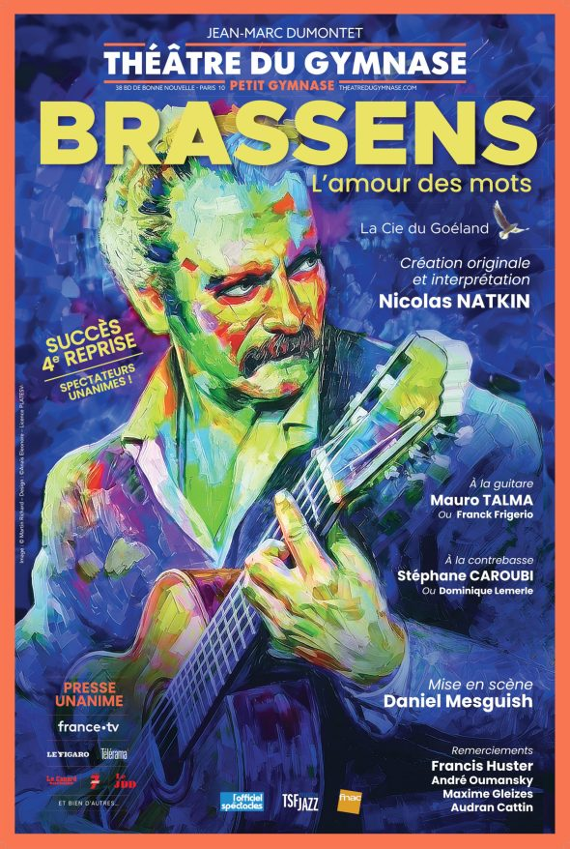

Au Petit Théâtre du Gymnase — du 18 septembre 2026 au 17 janvier 2027

Paris, 2026 — Du 18 septembre 2026 au 17 janvier 2027, le Petit Théâtre du Gymnase accueille Brassens, l’amour des mots, un spectacle consacré à l’univers poétique et musical de Georges Brassens. Une création originale et interprété par NICOLAS NATKIN.

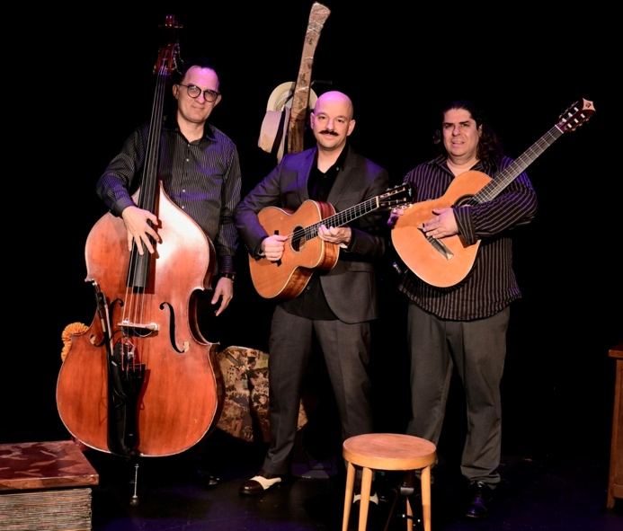
Figure incontournable de la chanson française, Brassens a marqué plusieurs générations par son écriture singulière, son goût des mots et sa liberté de ton. Derrière ses mélodies familières se déploie une œuvre d’une grande richesse, tour à tour tendre, irrévérencieuse, drôle, engagée et profondément humaine.
Avec Brassens, l’amour des mots, le public est invité à redécouvrir cet auteur hors du commun et à plonger au cœur d’un répertoire où la langue française occupe une place essentielle. Les chansons de Brassens y retrouvent toute leur force : celle des histoires racontées, des personnages croqués avec malice et des sentiments exprimés avec une apparente simplicité.
Le spectacle célèbre avant tout l’amour des mots, cette passion de la langue qui a fait de Brassens l’un des grands poètes de la chanson française. Entre musique, textes et évocation de son univers, cette création propose un moment à la fois musical, littéraire et chaleureux.

Un rendez-vous avec Brassens
Que l’on soit admirateur de longue date ou que l’on découvre son œuvre, Brassens, l’amour des mots offre l’occasion de retrouver ou de découvrir des chansons devenues emblématiques, mais aussi toute la finesse d’une écriture qui continue de résonner aujourd’hui.
Un spectacle pour écouter, sourire, se souvenir… et surtout se laisser porter par les mots de Brassens avec à la guitare MAURO TALMA, à la contrebasse STEPHANE CAROUBI ou DOMINIQUE LEMERLE, mise en scène DANIEL MESGUICH.
Brassens, l’amour des mots
📍 Petit Théâtre du Gymnase – 38 boulevard de Bl Nouvelle 75010 Paris
📅 Du 18 septembre 2026 au 17 janvier 2027 du jeudi au dimanche à 19h -Tél. 01 42 46 79 79
Contacts presse :
Patrick MOYSE / 06 14 96 02 43
Mail. Patrickmoyse8@gmail.com - www.patrick-moyse.fr

